**台州学院**

**电子与信息工程学院实验报告**

班级 学号 姓名

同组

实验课程： 移动应用开发

实验项目： Activity 生命周期与数据传递

实验日期： 年 月 日

# 实验目的

1. 掌握 Activity 的生命周期
2. 掌握Intent 数据传递

# 实验内容

本次实验主要是以下两个内容：

### 内容一

1. 定义一个 action （**android.media.action.IMAGE_CAPTURE**）为照相机的 activity，并。并在另外一个activity里打开照相机
2. 请勿使用 Android 11 及以上版本的模拟器，因为隐私相关的变更，高版本的Android将无法实现该实现。

### 内容二

1. 根据下图开发武器购买app，可以适当的进行扩展和修改。
2. 要求：
   1. 点击购买装备的时候，应从第一个 activity传递数据到第二个activity（传递当前装备了什么武器）
   2. 在第二个activity点击购买的时候，应能够返回数据给第一个activity（返回选择的武器的参数）

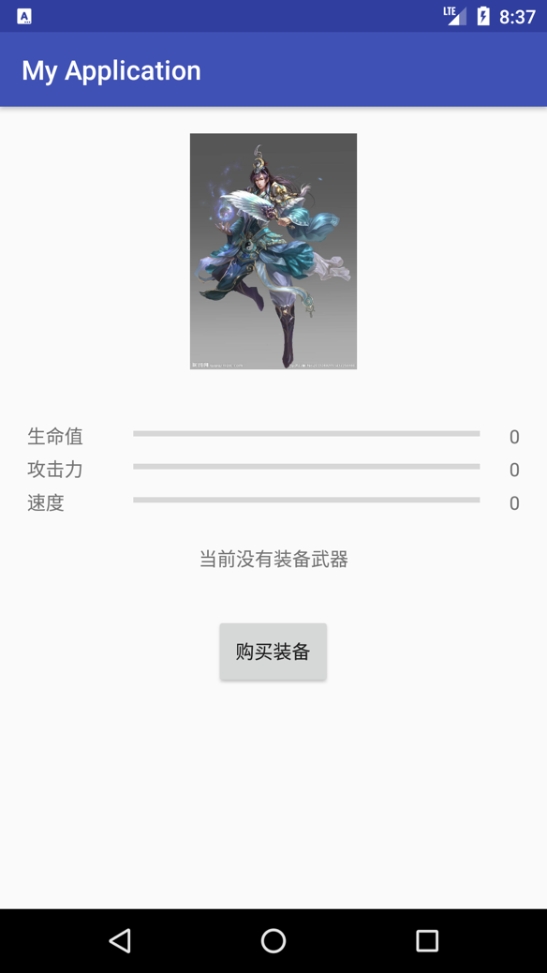 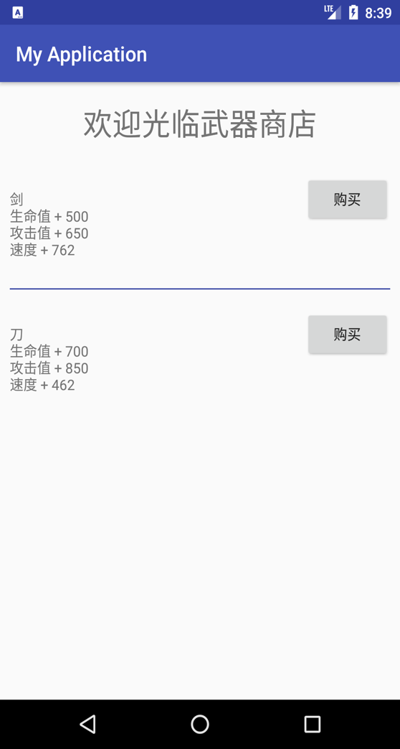

# 实验步骤及结果

1. 要求记录主要的操作步骤、主要的代码以及结果截图
2. 描述你遇到的困难，以及你的解决方法